муниципальное бюджетное дошкольное образовательное учреждение детский сад «Аленький цветочек» г. Волгодонска

**Педагогический проект на тему «**От зернышка к столу»

(Долгосрочный)

Подготовила: воспитатель 1- квалификационной

категории Меденцовой О.В.

г. Волгодонск 2015г.

В данном проекте предоставлена работа с моими воспитанниками, в котором представлены занятия по всем образовательным областям по теме «От зернышка к столу» на наглядно­-практической основе.

**Цели**:  1. Учить составлять последовательность разрозненных событий;

2.   Развивать логику высказываний;

3.   Воспитывать у детей уважение к людям труда - хлеборобам, бережное отношение к хлебу;

4.   Снятие мышечного напряжения с помощью упражнений.

5. Привить нравственные ценности детей о значимости хлеба

**Задачи**:

1. Показать,  каким образом добывается хлеб;

2. Формировать знания детей о последовательности выращивания хлеба.

3. Воспитывать у детей бережное отношение и уважение к хлебу.

**Оборудование**: ноутбук, хлебобулочные изделия-муляжи, иллюстрации – плакат, разрезные картинки (изготовление хлеба на всех этапах), тарелки, разнос, марля, стек, доска для лепки, зерна пшеницы, сигнальные красные флажки для остановки движения транспорта при переходе через дорогу.

В данном проекте был выбран один из этапов изготовления хлеба - проращивание пшеницы.

Предварительная работа: беседа с детьми о производстве хлеба; рассматривание иллюстраций; чтение литературных произведений по теме; рассматривание колосьев и зерен пшеницы;

**Ход проекта**

**1. Показ презентации «Как хлеб на стол попал»**

Ребята, сегодня мы будем говорить во время нашего путешествия, а вы должны угадать о чем: “Отгадать легко и быстро: мягкий, пышный и душистый, Он и черный, он и белый, а бывает подгорелый”. *(Хлеб*).

Да, верно, мы с вами поговорим о хлебе, мягком, душистым, с румяной корочкой. Он – самый главный на столе. А каким он может быть?

Показ презентации «Знакомство с хлебом, откуда он пришел» (Рис.1,2)

**2.**  **Проводится беседа “Какой хлеб?**”

Цель: уточнить конкретные представления воспитанников о внешнем виде и свойствах хлеба.

Игровые действия: дети сидят полукругом, в руках воспитателя булочка-муляж, ее передают по кругу и называют определения, например, хлеб румяный, ароматный, свежий, душистый…(Рис.3)

Сегодня мы отправимся в путь во времени, сначала в прошлое, затем в настоящее, и пройдем весь путь от зерна до каравая на вашем столе. Вот мы и очутились в прошлом (указываю на мольберт с изображениями производства хлеба, как делали его наши предки в недалеком прошлом и в настоящем) (Рис 5,6).

**Игра «Сложи правильно»** (Рис. 7)

Кругом степи, поля и деревья, где начинает свой путь хлеб. И прямо на дорожке лежат конверты, в которых находятся изображения. Те, кто взял конверт, в котором находится карточка с изображением пшеницы подходят к столу и кладут карточку справа, а кому попалось карточка с изображением ржаного хлеба подошли к столу и положили карточку слева. Вы, просто молодцы, справились с заданием.

**3.** **Дидактическая игра “Что сначала, что потом?”**

 Посмотрите кругом пшеничные колосья. Это пшеничное поле. И, наверное, здесь-то мы узнаем, как хлебушек в поле вырос и к нам на стол попал.

Цель: учить детей выстраивать последовательность развития пшеницы и ржи и хозяйственной деятельности людей по производству хлеба.

Всем командам дается одинаковый набор продуктов (например, посадка пшеницы, колос, зерно, мука, хлеб, печенье, шарлотка из хлеба, крошки, бутерброд, и т.д.). Дети должны разложить их и последовательности, соответствующей естественному ходу превращений. Если изделия соответствуют примерно одной стадии превращения, их кладут друг над другом.

**4.** **Дидактическая игра “Кто хлеб растит?”**

Все правильно. И, теперь мы, знаем не только как появился хлеб, но и как он вырос в поле, но и так же люди каких профессий участвуют в его создании.

 Цель: уточнить представления детей о профессиях, их функциях по производству хлеба.

Сейчас мы обсудим, какие профессии у людей, которые выращивают хлеб. Ранней весной в поле выезжают трактора. Ими управляют…, протягиваю палочку, ребенок заканчивает фразу. Если он отвечает правильно, дети поддерживают его аплодисментами. Если ответ не верный, все топают ногами. Затем задаю следующий вопрос...

-Какую работу делает тракторист на тракторе?

Дети: Он пашет землю, рыхлеет землю, прокладывает межи, сеет зерно в землю.

- Какие машины используются для уборки хлеба?

Дети: Это комбайны.

- Кто работает на комбайне?

Дети: На комбайне работает комбайнер.

- Какую работу делает комбайнер?

Дети: Жнет колосья. Обмолачивает их.

- А кто вывозит зерно с поля?

Дети: Шофер на грузовике.

- Как назвать одним словом всех людей, которые выращивают хлеб?

Дети: Это хлеборобы.

- И так, люди много трудятся, чтобы вырастить хлеб. А как они работают? Люди могут работать…

Дети: Быстро, аккуратно, старательно, лениво, не зная отдыха, не покладая рук, с удовольствием, спустя рукава.

**5.** **Физминутка «Замешивание теста»**. (Рис.8)

 Мы уже долго путешествуем, и, наверное, немного устали давайте поиграем с вами в шуточную игру «Замешивание теста».

Ой, ладошки-ладушки. Мы печем оладушки – *хлопки руками*

Замешиваем тесто, а тесту в миске тесно – *имитируют помешивание по кругу*

Тесто выпало на стол, тесто шлепнулось на пол – *присели*

Тесто убежало, начинай сначала  *– легкий бег по кругу*

**6.  Пословицы о хлебе**

А какие пословицы и поговорки о хлебе вы знаете?

«Кто весной не сеет, тот осенью жалеет», «Чем лучше семя сохранится, тем лучше уродится», «Кто пахать не ленится, у того хлеб родится», «Не соберешь овес наглотался слез», «Много снега – много хлеба», «Посей впору – будешь иметь хлеба гору», « Не тот урожай, что в поле, а тот, что в амбаре», «Хлеб – начало всех начал», «Что летом уродится, всё зимой пригодится», « И обед не в обед, коли хлеба нет», «Не велик кусок пирога, а стоит много труда».

Вот сколько пословиц вы назвали. Молодцы!

**7.** **Экскурсия в хлебный магазин** (Рис. 9)

Цель: познакомить детей с работой хлебного магазина.

Организация детей:к хлебному магазину дети идут парами. Их сопровождают два педагога, один из которых находится в начале колоны, второй — в конце. В магазине дети располагаются так, чтобы не мешать продавцу и покупателям, но в то же время все хорошо видеть.

В магазине воспитатель старается не рассказывать детям, а задавать им вопросы, на которые они дают ответы, основываясь на восприятии увиденного.

Считают, сколько видов хлеба и булочных изделий завезли сегодня в магазин, узнают их названия. Воспитатель объясняет, чем отличается хлеб от булочных изделий, обращает внимание детей на то, что хлеб лежит на специальных лотках, которые не ставят на землю, а осторожно переносят в магазин и вместе с хлебом оставляют на полках.

В торговом зале дети смотрят, как покупатели берут хлеб, выясняют, какие изделия пользуются наибольшим спросом, что чаще покупают: хлеб или булочки. Отмечают, что в магазине, кроме хлеба и булочек, есть пряники, печенье, сухари и иные продукты.

Дети наблюдают, как продавец разговаривает с покупателями, как выясняет, что им надо, отпускает товар. Воспитатель обращает внимание детей на то, как продавец соблюдает гигиенические правила. Руками он прикасается только к тем продуктам, которые имеют какую-то оболочку.

Вернувшись в детский сад, дети обмениваются впечатлениями. Воспитатель поощряет их.

**8. Проращивание зерен пшеницы.**

Цель: умение детей применять трудовые навыки.

Для начала мы с вами зерно тщательно перебираем, в сухом состоянии, и выбираем самые целые и красивые зерна, для промывки. (Рис.10)

Вода для набухания должна быть хорошей, обычная водопроводная не подойдет. Лучше всего взять родниковую воду, но подойдет и вода из домашнего фильтра. Когда семена набухнут, воду сливаем, а зерна промываем. Теперь собственно проращивание.

Влажная марля будет постоянным источником увлажнения, а емкость не позволит влаге испаряться. Теперь осталось несколько раз в день промывать зерна, и через 10-12 часов зерно начнет расти.

Но, естественно этот способ проращивания пшеничных зёрен подходит для применения их в пищу в качестве витаминов и микроэлементов. Наша же основная цель – прорастить и наблюдать за ростом пшеничных зерен, и какие поделки можно сделать из пророщенной пшеницы.

Результаты наблюдения:

Первый день посадки. Ростков нет. (Рис.11)

Второй день. Поливка. Увлажнили пшеницу, ростков нет.

Седьмой день. Поливка. Увлажнили пшеницу, ростков нет.

Восьмой день. Поливка. Увлажнили, появились первые ростки белого цвета. (Рис.12)

Десятый день. Поливка. Увлажнили, ростков стало больше.

Двенадцатый день. Увлажнили, практически все зерна пустили ростки. (Рис.13)

Четырнадцатый день. Увлажнили, ростки стали больше и стали зеленеть, их длина 2 см.

Пятнадцатый день. Увлажнили, ростки зеленые, растут вверх.

Девятнадцатый день. Увлажнили, ростки зеленые, растут вверх, их длина 5-7см.

Двадцать третий день. Увлажнили, ростки зеленые, растут вверх, поворачиваются к свету.

Тридцатый день. Увлажнили, ростки зеленые, их длина составляет 10-15 см. (Рис.14)

Молодцы ребята, теперь мы вырастили настоящую пшеницу.

**9. Лепка булочек**

Цель: Формировать умение передавать форму знакомых предметов, их пропорции, используя условные ранние приемы лепки.

Из ростков, которые мы с вами вырастили, созревают колосья, как мы уже знаем, что эти колосья собирают и отправляются на мукомольный завод, где зерна перетирают в муку. Из этой муки, путем добавления воды мы будем изготавливать тесто для будущей выпечки, чтобы наше тесто превратилось в хлебобулочное изделие.

Детям снова были показаны муляжи хлебобулочных изделий. Затем мною было показано последовательность работы лепки одного из вида хлебобулочных изделий. Затем детям я предложила самостоятельно изготовить на выбор детей любое хлебобулочное изделие, которое было ими увидено в хлебном магазине.

 Самостоятельная деятельность детей по изготовлению булочек.

Во время самостоятельной работы, я задаю вопросы:

- Что ты делаешь сейчас?

- Каким инструментом пользуешься?

- Как ты будешь украшать свою булочку?

Готовые изделия дети выкладывают на противень.

Молодцы, ребята! На славу потрудились! Замечательные булочки у вас получились! Пора их отнести нашим поварам, а когда они будут готовы, обязательно угостим ими малышей.

Затем убирают своё рабочее место, моют руки.

После приготовления булочек, дети с воспитателем забирают их на кухне и угощают детей из младшей группы. (Рис. 17)

Вот теперь вы знаете, сколько труда вкладывают люди: трактористы, комбайнеры, пекари – чтобы утром, когда вы проснетесь на столе всегда лежал хлеб, свежая булка или каравай.

**10. Итог занятия**  
- Ребята, расскажите, почему хлеб называют самым главным в доме?  
- Как нужно относиться к хлебу?  
- Почему нужно уважать труд людей, выращивающих хлеб?  
В заключении хочу вам прочесть стихотворение.  
Вот он хлебушек душистый,  
Вот он теплый золотистый,  
В каждый дом, на каждый стол  
Он пожаловал, пришел  
В нем здоровье наша сила.  
В нем чудесное тепло.  
Сколько рук его растило, охраняло, берегло.  
В нем – земли родимой соки,  
Солнца свет веселого в нем...  
Уплетай за обе щеки, вырастай богатырем!

Рис.1. Показ презентации «Как хлеб на стол пришел»

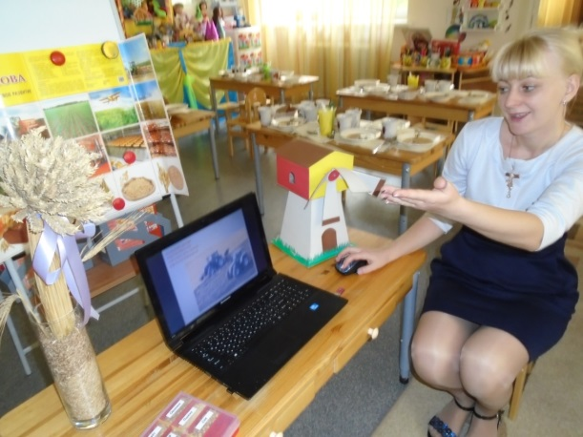

Рис.2. Дидактическая игра «Какой хлеб»

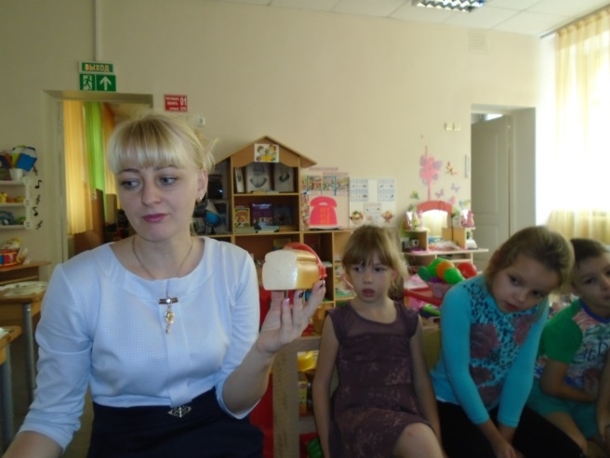

Рис. 3. Беседа с детьми «Какой хлеб»

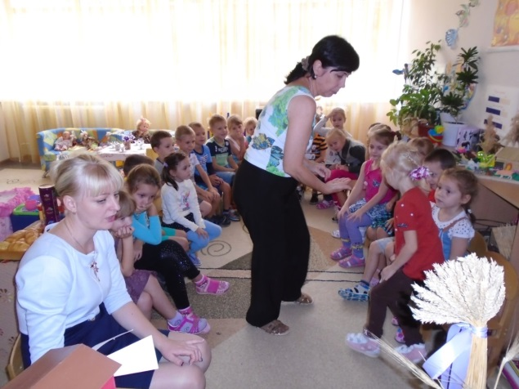

Рис. 5 «Пути производства хлеба в недалеком прошлом» 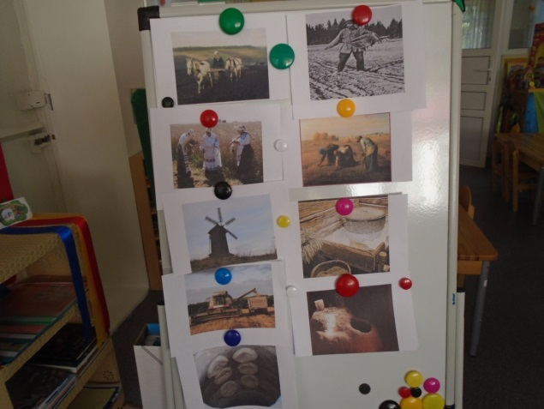

Рис. 6 «Пути производства хлеба в настоящем»

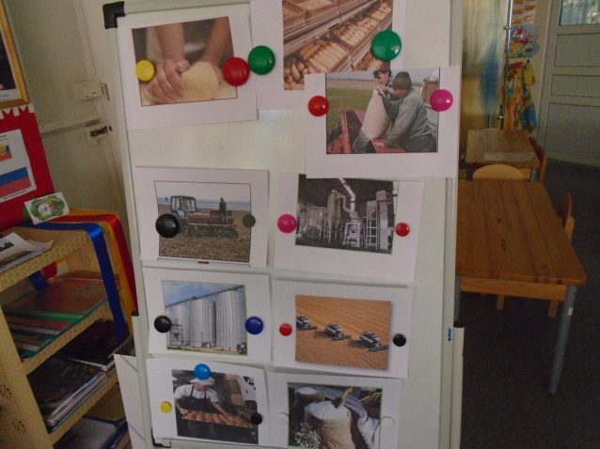

Рис. 7 Дидактическая игра «Сложи правильно» 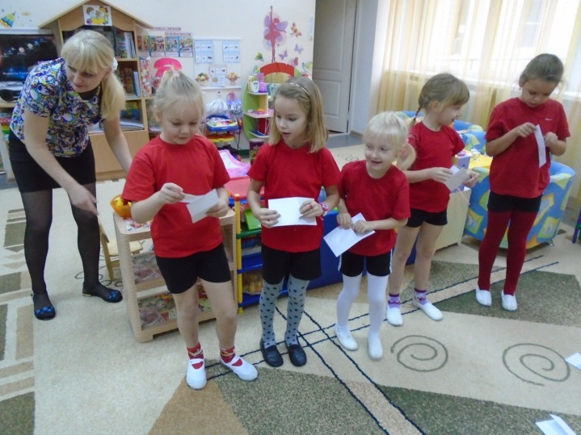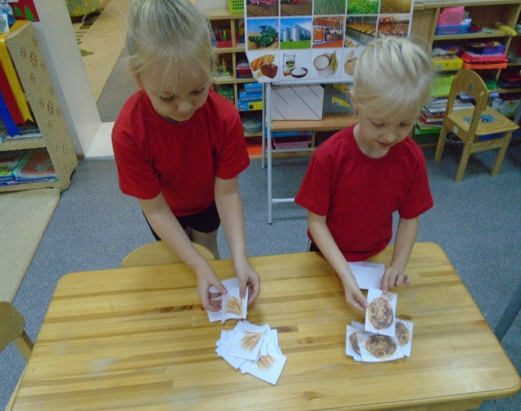

Рис.8 Физминутка «Замешивание теста»

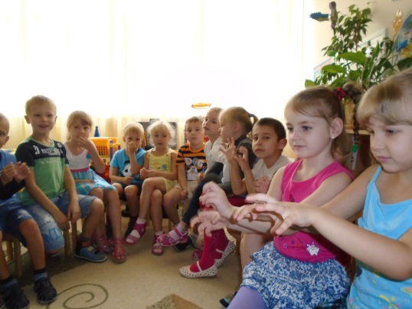

Рис. 9 Экскурсия в хлебный магазин «Ванта»

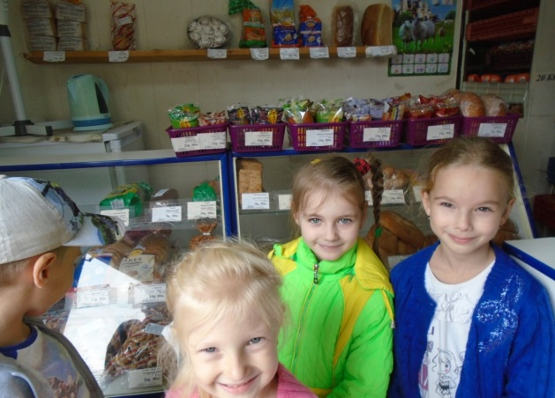

Рис. 10 «Рассматривание зерен пшеницы и их счет» 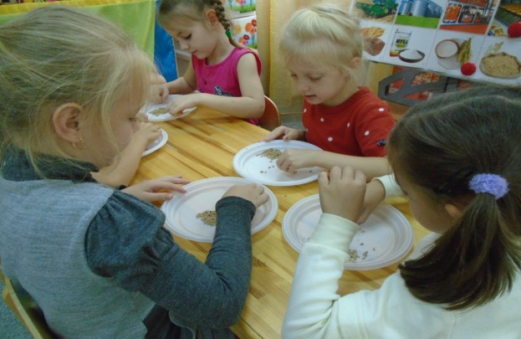

Рис.11 «Проращивание зерен пшеницы»

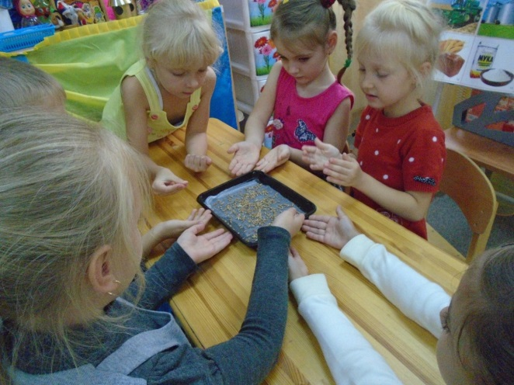

Рис.12 «Проращивание зерен пшеницы»

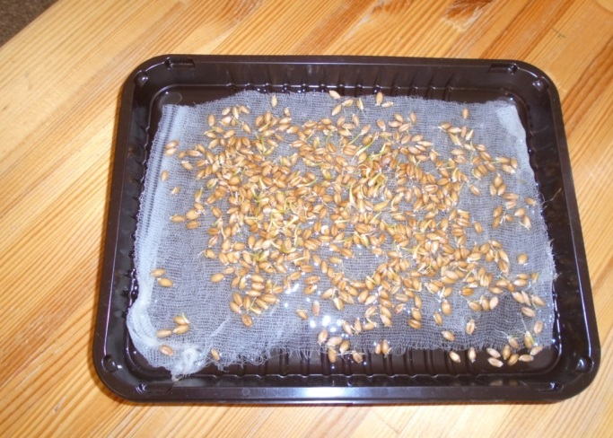

Рис.13 «Проращивание зерен пшеницы» 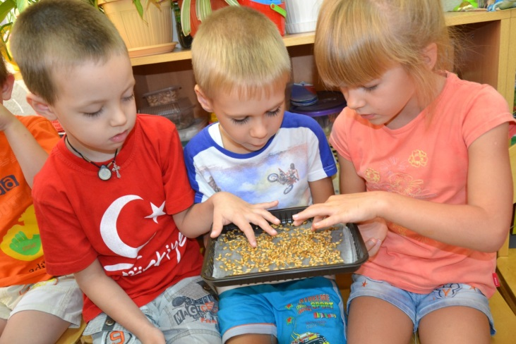

Рис.14 «Проращивание зерен пшеницы»

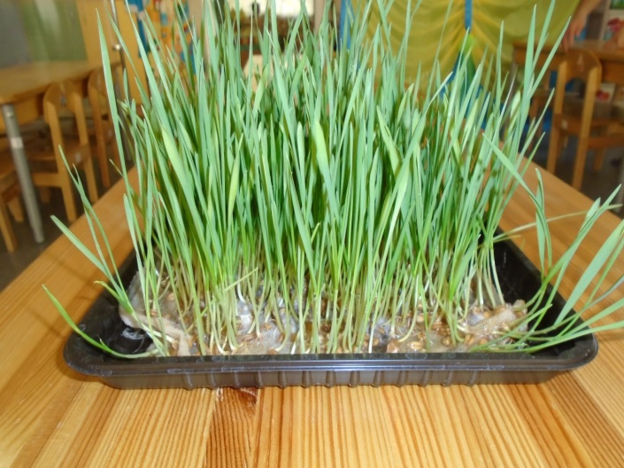

Рис. 15, 16. «Лепка хлебобулочных изделий»

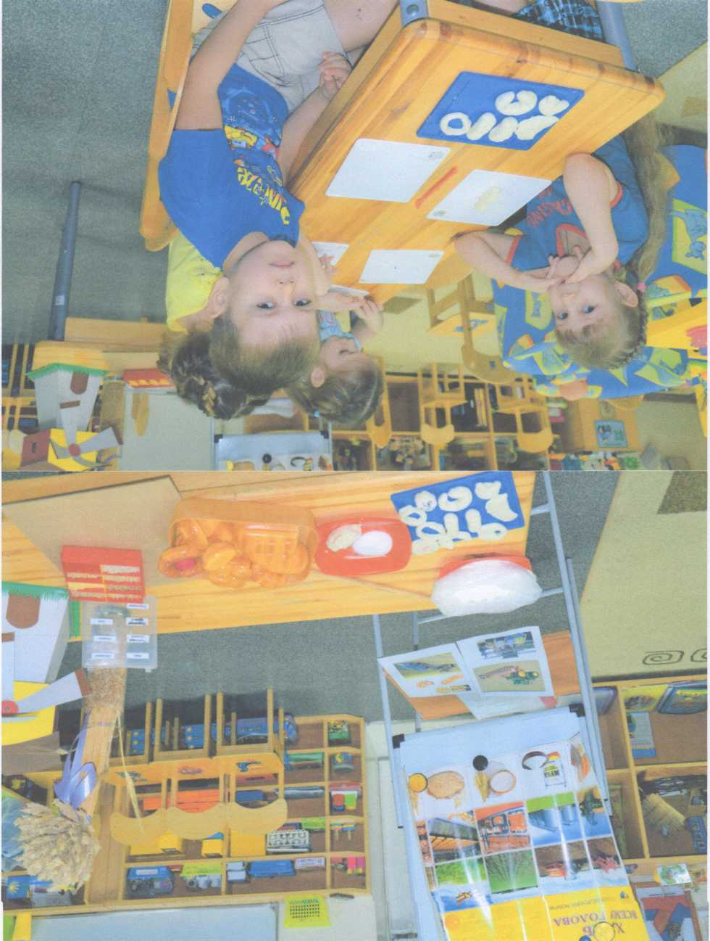

Рис. 17 «Повара приготовили хлебобулочные изделия детей»

